Берегите жизнь!
Всероссийская акция, приуроченная к Международному дню памяти жертв СПИДа

По рекомендации министерства образования Ставропольского края, с целью формирования у обучающихся навыков здоровьесбережения, отрицательного отношения к вредным привычкам, с 14 по 19 мая 2019 года в ГКОУ «Специальная (коррекционная) общеобразовательная школа-интернат № 1» была проведена Всероссийская акция «СТОП ВИЧ/СПИД» и ключевое общешкольное мероприятие «День здоровья».

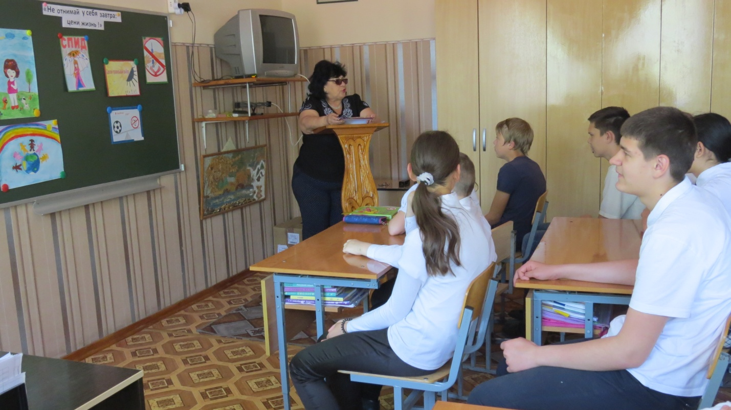

Беседа «Все о СПИДе» - социальный педагог Толкочева С.Ю.

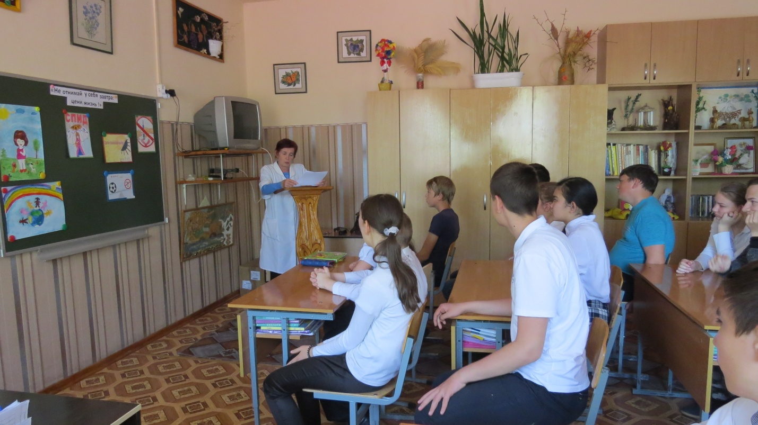

Лекция «Чума XXI века» - медицинская сестра Лемба А.П.

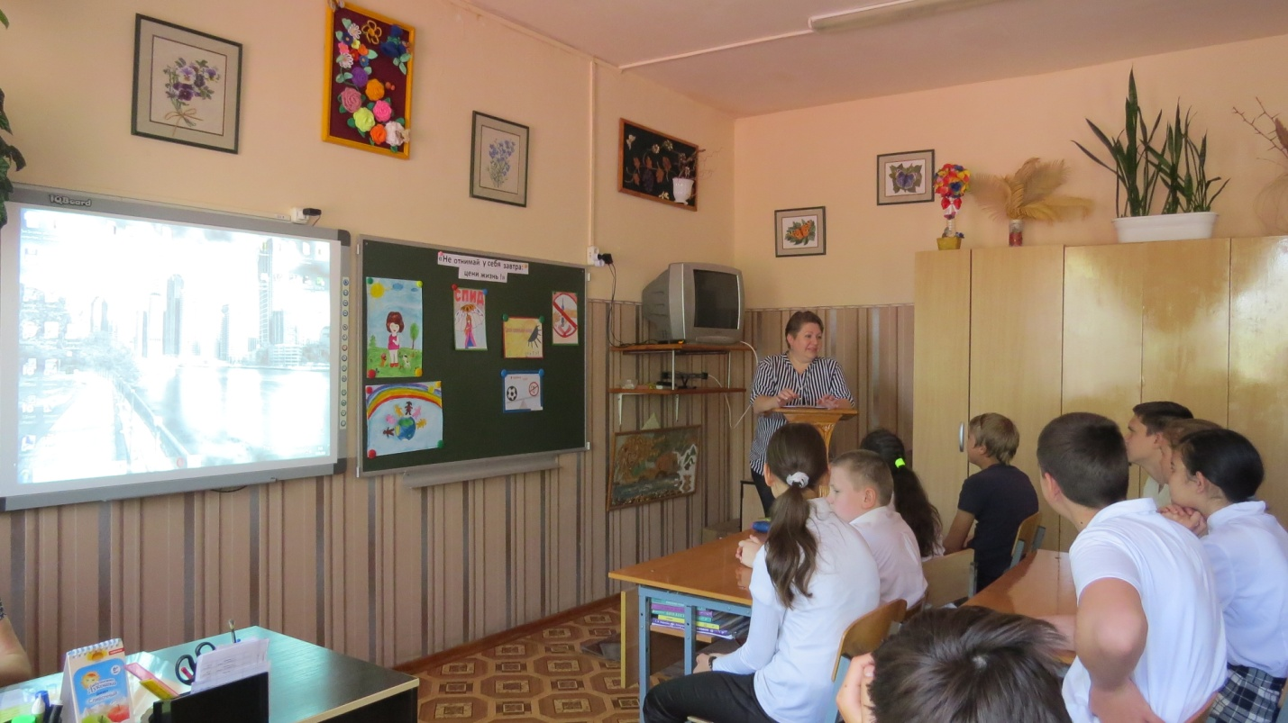

Психологический тренинг «Береги себя и свою жизнь» -
педагог-психолог Колесник Е.В.

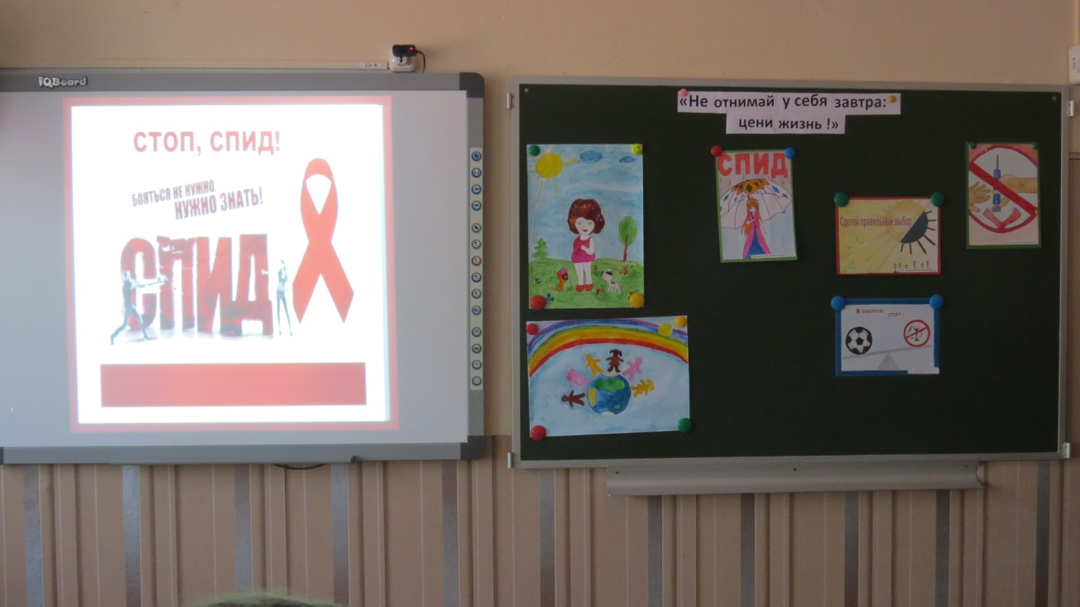
Конкурс детских рисунков - учитель рисования Дацева Ю.А.
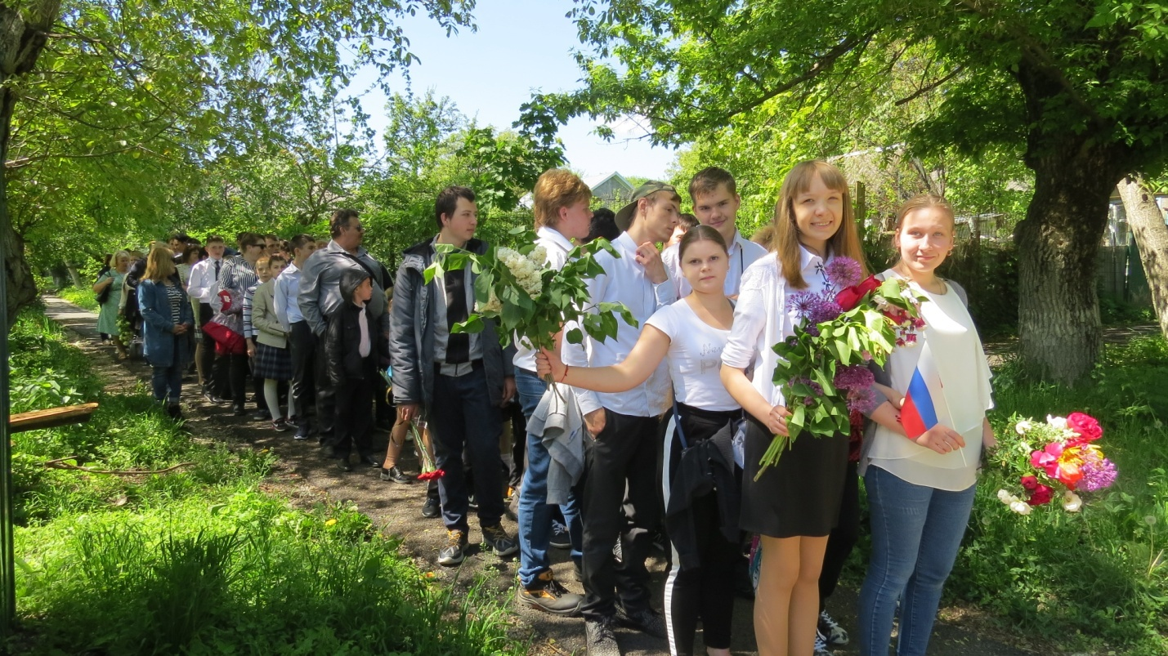

Дальний поход «День здорового образа жизни» - Кучеренко О.Г.

Главная цель проведения акции в школе-интернате - привлечь внимание обучающихся к проблеме распространения ВИЧ на территории нашей страны и во всем мире, донести до общества и, в особенности, до подрастающего поколения, правильную и полную информацию о вирусе.

